ИЗМЕРЕНИЕ ВРЕМЕНИ УДЕРЖАНИЯ ЭНЕРГИИ ПЛАЗМЫ В ЛОВУШКЕ «ТРИМИКС-3М» ПО ДИАМАГНИТНОМУ ТОКУ
А.М. Бишаев, А.И. Бугрова, Г.Э. Бугров, А.С. Липатов, М.В. Козинцева, Д.Д. Плужник, А.С. Сигов, И.А. Тарелкин, В.А. Терехов, В.К. Харчевников
Московский государственный институт радиотехники, электроники и автоматики (технический университет), Москва, Россия, e-mail: bishaev@mirea.ru
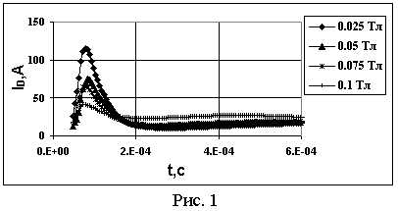
С помощью пояса Роговского [1] получены зависимости диамагнитного тока, возникающего в плазменном объеме мультипольной магнитной ловушки «Тримикс-3М» [2, 3], от времени. Измерения выполнены для различных значений барьерного магнитного поля ловушки: 0.025Тл, 0.05Тл, 0.075Тл, 0.1Тл. На рис.1 приведены результаты этих измерений. Зависимости получены усреднением осциллограмм сигналов с пояса Роговского по 5-10 выстрелам пушки при одном и том же барьерном магнитном поле. По этим данным были определены зависимости полной энергии плазмы и ее давления от времени. Предполагалось, что весь диамагнитный ток течет по поверхности плазмы с постоянной плотностью тока. Тогда выражение для силы Ампера, действующей на поверхность плазмы, запишется в виде: F_{A}=(I_{D}/L)⋅∫B(l)⋅2πr(l)dl=2πI_{D}<rB>(где интегрирование выполняется вдоль силовой линии от 0 до L). Давление плазмы примет вид: p=F_{A}/S_{γ} = I_{D}⋅<rB>/(<r>⋅L) = KI_{D}=2W/3V, а энергия плазмы выразится как: W=3pV/2. Коэффициент K для барьерного магнитного поля ловушки 0,1Тл равен 0,114Па/А. Объем V плазмы в ловушке по измерениям электрическими зондами [4] равен 0,09м³. Зависимости концентрации плазмы от времени определялись с помощью СВЧ-интерферометра (λ=8мм). Оценка температуры плазмы была сделана по одновременным измерениям давления и концентрации и составила kT~(15÷25)эВ. По темпу спада диамагнитного тока определялось энергетическое время удержания τ_{E} плазмы в ловушке. Зависимости времени удержания энергии и частиц τ_{p} в плазме приводятся на рис.2. Из этих измерений следует, что как τ_{E}, так и τ_{p} увеличиваются с ростом барьерного магнитного поля ловушки, а время удержания частиц превышает в 1,5÷2 раза время удержания энергии. Работа выполнена в рамках реализации ФЦП «Научные и научно-педагогические кадры инновационной России» на 2009-2013 годы по госконтракту П957.
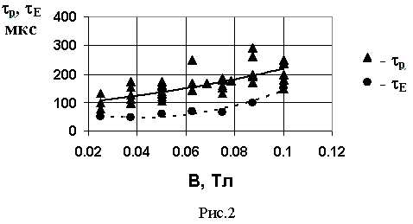
Литература
- Бишаев А.М., Гордеев И.С. и др. Тез. XXXVII Межд. (Звен.) конф. по физике плазмы и УТС, г. Звенигород, 2010, стр. 53.
- Морозов А.И., Бугрова А.И. и др. ЖТФ, 2007г., т. 77, вып.12, стр. 15-20.
- Бишаев А.М., Бугрова А.И. и др. ПЖТФ, 2010г., т. 36, №10, стр.91-94.
- Морозов А.И., Бугрова А.И. и др. Физика плазмы, 2006г., т. 32, №3, стр. 195-202.

